大家可以把这个资源缓存路径从SSD移出来，可以多出10G的空间。  
缺点嘛，平时没啥影响，但有大量资源和shader有改动时，会有较长的中间数据的转换时间。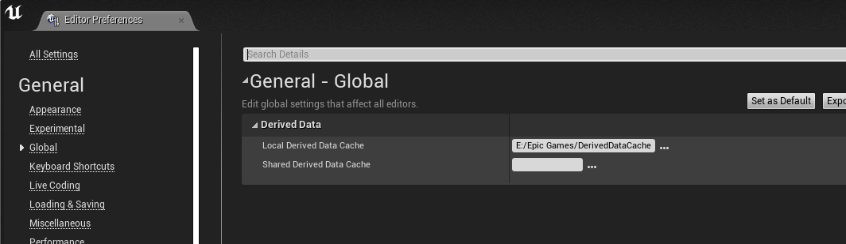

还想进一步减少项目空间占用的话，可以试试这个。  
http://confluence.digi-sky.com/pages/viewpage.action?pageId=28804597  
（先确保本地修改已经提交，避免出现修改可能丢失之类的问题）

在某个项目工程持续工作数个月后，本地仓库会有大量LFS文件对象的数据。

根据LFS的文件原理，本地应该只保留最新的对象，可能中间因为一些其它操作，缓存了一些历史数据文件，应该可以清理。

使用**git lfs prune**命令来清理本地的LFS缓存数据。本地的试验显示，原本目录下有50G的数据，清理后减少了30多G。

